Gabarito comentado – 1º bimestre

1. a) paralelepípedo; 6; 8; 12
b) cilindro; bases
Considere 50% do valor da questão para cada item.
O item a pode causar maior dificuldade ao aluno em relação à quantidade de faces, vértices e arestas. É comum os alunos se equivocarem com a contagem desses elementos fazendo-a apenas pela vista disponível da figura. Dessa forma, pergunte se as partes da figura que não vemos também possuem faces, vértices e arestas e disponibilize modelos de paralelepípedos para o manuseio dos alunos.

2.
 | Numeração indo-arábica | Numeração romana
14 + 20 | 34 | XXXIV
55 + 42 | 97 | XCVII
48 + 82 | 130 | CXXX
127 + 345 | 472 | CDLXXII

Considere 12,5% da questão para cada resposta correta. Caso algum aluno tenha dificuldade em escrever um número utilizando símbolos romanos, retome o conteúdo e dê outros exemplos para o aluno escrever.

3. a) 212
b) 5 999
c) 352
d) 2 399
Considere 25% do valor da questão para cada item.
Como os termos “sucessor” e “antecessor” podem gerar dúvida, procure remeter essas palavras a “qual é o próximo número” e “qual é o número anterior”, para que o aluno associe seus significados. Caso algum aluno tenha dificuldades na comparação dos números, peça que os escreva de maneira sobreposta, e compare cada ordem numérica, começando da casa de maior ordem, por exemplo: 2 399 é menor que 4 400, pois 2 unidades de milhar é uma quantidade menor que 4 unidades de milhar.

4. alternativa b
Caso algum aluno tenha assinalado uma alternativa incorreta, peça a ele que faça a decomposição de cada número das alternativas, levando em consideração o valor posicional de cada algarismo. Dessa forma, é possível que perceba o erro cometido. Caso essa estratégia não resolva, possivelmente os alunos precisam de revisão sobre valor posicional de um algarismo no número.

5. F – V – F – F – V
Para cada item, considere 20% da questão.
Caso algum aluno cometa algum erro, incentive-o a pensar em algum objeto que lembre cada figura geométrica não plana citada em cada item e verifique se sua resposta é coerente. Desenhar esses objetos permite uma visualização ainda melhor da situação de cada item.

6. a)
Segunda-feira | Terça-feira | Quarta-feira | Quinta-feira | Sexta-feira
10 | 5 | 2 | 7 | 8

b)
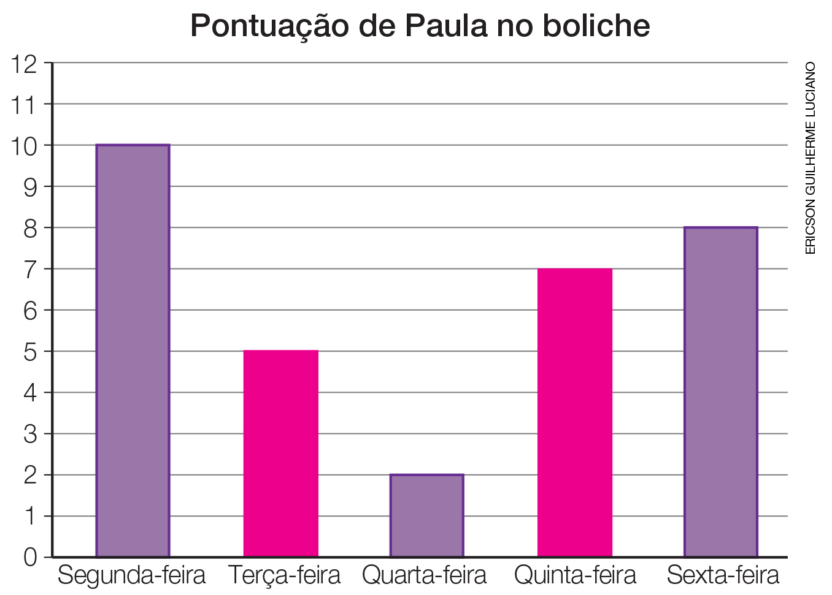
Dados obtidos por Paula em abril de 2018.

c) Paula fez 32 pontos.
Considere 33% do valor da questão para cada item.
Caso algum aluno tenha preenchido o quadro de maneira incorreta, peça-lhe que analise novamente os dias da semana do gráfico e associe a quantidade de pontos com o número correspondente à altura de cada barra. Se houver dificuldade para desenhar as barras faltantes, instrua o aluno a usar as outras barras como modelo. Caso a dificuldade seja completar a pontuação total, peça ao aluno que escreva as pontuações de cada dia e, depois, calcule a pontuação final com uma adição.

7. a) 900 unidades
b) 90 unidades
c) 9 unidades
Considere 33,3% do valor da questão para cada item correto.
A dificuldade dessa questão está em relacionar quantas unidades uma dezena e uma centena têm. Dessa forma, assim que o aluno identificar a posição do algarismo e a qual ordem corresponde, peça-lhe que associe o número de unidades que cabem em 9 centenas ou em 9 dezenas.

8. alternativa c
Caso algum aluno tenha marcado a alternativa errada, verifique se ele reconhece as figuras geométricas planas que devem compor a superfície da pirâmide de base quadrada, facilitando assim a obtenção da resposta certa. Peça também que observe o molde de cada alternativa e procure imaginar um objeto que se pareça com a figura geométrica não plana associada a cada molde.

9. 17 – 28 – 36 – 44
Transcrever os números do sistema romano para o sistema de numeração indo-arábico pode provocar erro no número XLIV (que representa o 44). Em caso de erro, peça ao aluno que retome as atividades do Livro do estudante.

10. alternativa c
Se for preciso, os alunos podem utilizar desenhos ou o material dourado para responder a essa questão. Primeiro, verifique se o aluno identificou o valor representado pelas notas. Caso algum aluno tenha errado a alternativa, faça-o refletir sobre como determinar quantas notas de 20 reais cabem naquele valor, procurando estabelecer uma linha de raciocínio para a solução do problema.

11. a) 1; 3; 5; 2; 1 000; 300; 50; 2; 1 352; mil trezentos e cinquenta e dois
b) 2; 1; 0; 6; 2 000; 100; 0; 6; 2 106; dois mil cento e seis
Considere 50% do valor da questão para cada item.
Caso algum aluno tenha dificuldade para preencher os espaços determinados, peça-lhe que escreva os números correspondentes a cada peça do material dourado e, a seguir, verifique quantas unidades cada uma possui, para finalmente preencher os valores em cada item. Se, no item a, algum aluno responder um mil trezentos e cinquenta e dois, considere a resposta correta.

12. a) 4 000 reais
b) 40 cédulas de 100 reais
Considere 50% do valor da questão para cada item.
A ideia é os alunos utilizarem as trocas que já fizeram com material dourado para responder à questão. Se for preciso, retome com eles o quadro de ordens e faça as trocas com o material dourado para que se lembrem da relação entre unidade de milhar e centena.

13. alternativa b
Caso algum aluno assinale uma alternativa incorreta, verifique se ele identificou o padrão da sequência: a partir do primeiro número, são sempre adicionadas 5 centenas para obter o número seguinte.

14. 27 cubinhos
Caso a dificuldade esteja na contagem dos cubinhos, peça ao aluno que verifique se também existem cubinhos na parte da figura que não está visível. Se for preciso, questione se os cubos da parte superior da figura poderiam estar flutuando. Incentive-os a perceber que existe um cubinho embaixo de cada cubinho da parte superior.

15. alternativa a
Caso algum aluno tenha dificuldade em manipular as peças do ábaco para a representação do número, peça-lhe que verifique quantos milhares, quantas centenas, dezenas e unidades tem o número 2 011. A seguir, represente o número em um ábaco e no material dourado.

